«Возможности математики и информатики в экологическом образовании». (Гимназия №1506)

«Изучение экологической проблемы настоятельно требует демонстрации ее значимости для каждого школьника, только в этом случае учитель сумеет преодолеть внутренне сопротивление материалу, которое проявляется в отрицательном отношении к понятию причинности, которое кажется противоречащим свободной воле; в духовном чванстве человека (запрет на знание происхождения человека от животных); в убеждении, что естественно объяснимое ценности не имеет…» (К. Лоренц).
А потому при такой форме организации к преподаванию привлекаются специалисты разных профилей, что позволяет юношеству приблизиться к пониманию нового этапа развития науки, где велика роль междисциплинарных взаимодействий и интеграций. Кроме того, юношество осознает связь любой избираемой им профессиональной деятельности с решением проблем выживания человека и защиты окружающей среды.
В каждой образовательной области может и должен изучаться определенный аспект экологической проблемы.

Рябова Елена Васильевна
учитель информатики

«Научиться познавать, научиться делать,
научиться жить вместе, научиться жить»
Жак Делор

Курс «Информатика и информационные технологии» – один из самых молодых учебных дисциплин школьной программы. У многих этот предмет ассоциируется исключительно с изучением компьютера. Но это не совсем так. «Информатика» – слово французского происхождения: infomation (информатика) и automatigue (автоматика), что в буквальном смысле переводится как информационная автоматика, автоматизированная переработка информации. То есть, прежде всего, это наука, которая решает задачи, связанные с обработкой информации в абсолютно любой сфере деятельности человека, но с применением в качестве инструмента электронно-вычислительные машины (компьютер). Конечно, если при решении задач необходим такой инструмент, как компьютер, то этот инструмент надо хорошо знать и умело им пользоваться. Поэтому научить грамотно работать на современной вычислительной технике – одна из задач курса. Но самое главное, на своих уроках учитель информатики должен научить своих учеников находить новые, рациональные, современные, технически грамотные методы и подходы к решению задач самого широкого спектра.
Курс ИиИТ легко интегрируется с любым другим курсом школьной программы. Трудно подобрать такую учебную дисциплину, где не был бы востребован компьютер. Трудно также определить статус самого предмета. Конечно, прежде всего это предмет технического цикла. Но сколько требуется художественного вкуса, чувства красоты, меры, такта, эстетического чутья при создании мультимедийных проектов или программируемых приложений. А это уже область эстетического или художественного образования.
Проблемы экологии традиционны при отработке методов решения тех или иных задач курса информатики. Много задач данного плана выносится в блок «Алгоритмизация и программирование», «Компьютерное моделирование». Но экологические проблемы могут быть подняты и при выполнении таких заданий, как компьютерное мультимедийное проектирование. Работу в области создания компьютерных мультимедийных проектов я веду со своими учениками уже давно.
Нами создан CD-альбом «Заповедники России» (работы учащихся 8-9 классов). Банк мультимедийных проектов постоянно пополняется. Сейчас в него входят такие работы, как «Биоразнообразие животных планеты» (Белкин Александр, 11 класс), «Живые цветы-бабочки» (Мезенцева Дарья, 11 класс), «Кислород» (Попов Алексей, 11 класс), «Путешествие в страну земноводных» (Белова Маргарита, 11 класс), «Что Вы знаете о грибах» (Кутепова Марина, 11 класс) и другие. Содержательная часть проектов многопланова. Но в каждой из работ прослеживается уважение и любовь ребят к окружающему их миру, удивление и восхищение его многообразием и красотой. В то же время они отмечают большую зависимость, ранимость и беззащитность природы от человека, от его необдуманных поступков, и ответственность каждого из нас за дальнейшую судьбу природы и всей планеты в целом. Человек, его личностные качества на данном этапе развития истории признаны главным виновником и главной силой, которая может преодолеть кризисную ситуацию. Экологический кризис – следствие экологического противоречия между растущими потребностями человечества в ресурсах и ограниченностью богатств планеты, между потребительской идеологией в отношении к окружающей среде и людям и требованиям становления нравственно богатого, эстетически впечатлительного, ответственного отношения к окружающей среде и здоровью. Поэтому при работе над проектами учащиеся не только осуществляют подборку материала по изучаемой теме и представляют его в описательном плане, но и предлагают принятые ими личностно значимые решения конфликтных и проблемных ситуациях.
Работа в области компьютерного мультимедийного проектирования может быть предложена моим коллегам-учителям информатики как Тема-модуль «Проблемы человека в мультимедийном проектировании», рассчитанным на 5-10 часов. Эту работу можно вынести на факультативные уроки или занятия научного общества.
Введение Информатика и информационные технологии в изучении проблем «Человек и окружающая среда», «Глобальная экологическая ситуация и поиск её оптимизации».
I тема Мультимедийное проектирование как особый метод познания.
Функции курса ИиИТ: развитие познавательной активности и воспитание личности школьника при выборе темы для будущего компьютерного проекта. Экологоориентированные темы.
II тема Методы работы над компьютерным проектом.
Работа над проектом: знакомство с имеющимся справочным материалом, новыми печатными изданиями по выбранной тематике, использование личной коллекции фото- и видеоматериалов. Строго отслеживается «грубый плагиат» материала с CD-дисков и Интернета. Создаваемый проект не должен дублировать имеющиеся на данный момент работы по выбранной теме, а должен быть сугубо индивидуален, четко отражать точку зрения автора на видение проблемы.
III тема Анализ результатов и планируемые цели обучения для дальнейшей работы.
Давая задания своим ученикам, необходимо делать акцент на то, что будущий проект должен быть востребован, нужен людям. Оформление и содержательная часть проекта должны быть созданы с чувством глубокого уважения к потенциальным пользователям данной работы. Поэтому я считаю, давая такие рекомендации и отслеживая их выполнение, я пытаюсь заложить в их сознании экологически чистую моральную основу.
В 2003-2004 учебном году в своей проектной деятельности мы с детьми пошли дальше. Базу учебных мультимедийных программ, информационно-поисковых систем пополнила мультимедийная музыкально-поэтическая композиция «Времена года и периоды жизни человека».
Идея создания этого проекта возникла не в одночасье, а в результате философских размышлений об удивительной аналогии, которую можно провести между размеренной и постоянной сменой времен года и периодами жизни человека.
В данном проекте нет ни одного кадра, который ни смог бы вызвать у каждого из зрителей определенных ассоциаций или воспоминаний.
Начало года (январь, февраль) – это период, когда природа находится в состоянии таинственного ожидания, ожидания пробуждения природы, как мать, которая вынашивает дитя и ожидает чуда рождения.
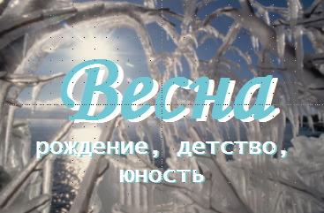
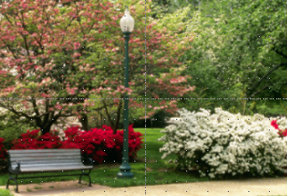
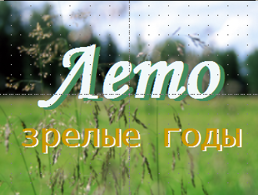
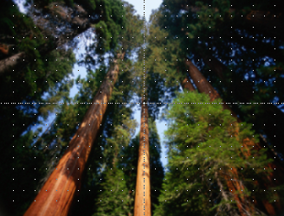
Весна – пробуждение

природы, пробуждение жизни; природа ликует. Этот непродолжительный период времени и в жизни природы, и жизни человека удивительно стремителен и насыщен: от первой капели – до цветущих садов; от первых криков младенцев – до расцветшей красоты юношей и девушек.
А далее идет период зрелого возраста – лето. Природа поражает разнообразием, красотой, силой, содержательностью, плодовитостью. И человек в этот период своей жизни крепок здоровьем, смел в своих мечтах и дерзаниях. Он добивается определенных и весомых результатов в карьере, плоды его трудов прекрасны.
А потом неизбежно наступает осень – преклонный возраст природы и человека. Природа прекрасна как никогда, но это прощальная красота, «прекрасный миг перед прощаньем». И человек в этом возрасте красив своей особой, зрелой красотой. Мы еще бодры, хотя болезни все чаще посещают нас. В этот период жизни человек все чаще оглядывается назад, анализирует свою жизнь, подводит итоги. И, главный из которых – это, конечно, наши дети. Это самое ценное и важное, что мы оставляет после себя на этом свете.
Финал года – декабрь. Финал жизни – старость.

Конечно, не спорю, что страшно,
Когда пролетает вся жизнь,
Но ты не грусти о вчерашнем,
За это мгновенье держись.

В этот, казалось бы, трагический период, жизнь не прекращается, а готовиться перейти в другое качество. Я глубоко уверена, что наши родные и близкие после своего ухода, не покидают нас навсегда, а продолжают жить в своих детях и внуках.
И природа, стыдливо прикрываясь снежным покрывалом, готовится совершить чудо: в сказочную новогоднюю ночь зачать новое дитя – Новый год.
И всё начнётся сначала…

Тщательный подбор фотографий, музыкальное оформление (использована музыка А. Вивальди), поэтическое сопровождение, написанное выпускницей нашей гимназии Колесниковой Людмилой, производят сильное, неординарное впечатление на зрителя.
Яркой творческой работой является проект ученицы 11 класса Мезенцевой Дарьи «Живые цветы – бабочки», который стал победителем окружного тура конкурса мультимедийных проектов СВАО г. Москвы.
Проект «Живые цветы – бабочки»
(фрагмент проекта)
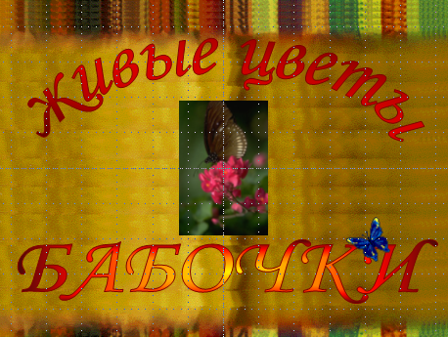
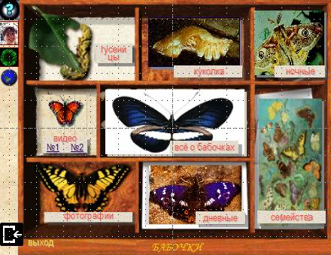
Из всех насекомых бабочки пользуются наибольшей известностью. Вряд ли найдется на свете человек, который не восхищался бы ими также, как восхищаются цветами.
Недаром в древнем Риме верили в то, что бабочки произошли от цветов. Во всех уголках мира есть любители, коллекционирующие бабочек с не меньшей страстностью, чем другие коллекционеры собирают произведения искусства.
Что же такое бабочка? И как узнать, что перед Вами живой цветок? …
Все, кого заинтересовал этот проект, могут найти его в полном варианте на сайте www.ecoobr1506.narod.ru.
Если наших детей волнуют поставленные в проектах проблемы и не оставляют равнодушными, заставляют задуматься о кратковременности земного пребывания, полной личной ответственности как за свою судьбу, так и судьбу всей нашей планеты, – значит у нас есть будущее. И экология души наших детей чиста.
Но справедливости ради надо отметить, что данная характеристика относится далеко не ко всем представителя молодого поколения. И среди них есть достаточно много людей с потребительским и даже варварским отношением к природе и другим людям. Хочется, чтобы общение учащихся по проблемам окружающей среды было более открытым. Применение современных компьютерных технологий даёт возможность проводить телекоммуникационные конференции, викторины, диспуты в режиме on-line как на межшкольном, так и на индивидуальном (личностном) уровне. Такая форма работы позволит вовлечь в обсуждение проблемы «Глобальная экологическая ситуация и поиск её оптимизации» как можно больше представителей юного поколения.

«ЧИСЛА ПРАВЯТ МИРОМ»

ЭКОЛОГИЗИРОВАННАЯ ТЕМА
КРУГЛЯКОВА НИНА ВИКТОРОВНА,
учитель математики,
заслуженный учитель Российской Федерации

Я всматриваюсь в вас, о числа,
и вы мне видитесь одетыми в звери, в их шкурах,
Рукой упирающиеся на вырванные дубы.
Вы даруете единство между змееобразным движением
Хребта Вселенной и пляской коромысла,
Вы позволяете понимать века, как быстрого хохота зубы.
Мои сейчас вещеобразно разверзлися зеницы.
Узнать, что будет Я, когда делимое его единица.
В.В. Хлебников (1885-1922)

Пояснительная записка.
Программа рассчитана
на полгода обучения для учащихся 5 – 6 классов.
Всего 16 часов (по одному часу в неделю).
Форма занятий: группа 12 – 15 человек.

Процесс экологизации образования, в том числе математического, базируется на буквальном переводе с греческого термина «экология» - изучение собственного дома, а в настоящий момент и даже шире - изучение окружающей среды..
Математика является в этом процессе одной из основных наук. Кому как не математике с ее стройной системой логики, умением вычислять и предопределять вероятность событий, производить «лабораторные »расчеты, принимать участие в моделировании различных процессов, способствовать поддержанию гармонии в окружающей среде будет отдано одно из главенствующих мест в развитии науки «экология человека», «социальная экология».
«Социальная экология», «экология человека» - это дисциплины, которые в современных условиях изучают взаимодействие окружающей среды как единого целого с каждым человеком в отдельности и с человечеством как единым целым.
На современном этапе познания принято рассматривать математику как науку, которая формирует человека, очищает его разум, а, следовательно, и его душу, формирует уважение к истине. Правильное ее изучение (новый подход к историческому наследию, новое видение роли математики в формировании и развитии других наук и ее взаимодействие с ними) приводит не только к умению считать, но и к умению логически мыслить.
Программа курса дает возможность работать как с детьми с повышенной мотивацией, так и с недостаточным уровнем математической подготовки. Материал курса и система упражнений расположены в естественной логической последовательности с учетом возрастных особенностей учащихся 5 – 6 классов.
Учебные занятия по данной программе позволяют желающим развивать свои интеллектуальные и творческие способности. В процессе занятий формируются обще учебные умения и навыки, развиваются коммуникативные свойства личности учащихся.

Цели программы.
Формирование пространственно – временного восприятия Вселенной, Солнечной системы, планеты Земля, окружающей среды и роли математики в поддержании и сохранении их гармонии, формирование представлений о математике как компоненте общечеловеческой культуры, понимание значимости математики для общественного прогресса, о главенствующей роли математики в развитии науки.
Интеллектуальное развитие учащихся в процессе учебных занятий.
Формирование качеств мышления, характерных для математической деятельности и практической жизни в обществе.
Задачи.
Работать над формированием интереса к математике, к решению задач различного уровня сложности.
Познакомить с историей математики, с ее значением в современном мире, показать роль Числа в развитии науки, природы и человека.
Систематизировать и обобщить знания учащихся, полученные при изучении основ арифметики (в начальной школе), в повседневной жизни, при чтении художественной литературы, касающиеся понятия числа, его частей в окружающем нас мире, закрепить навыки письменных и устных вычислений с натуральными числами и обыкновенными дробями.
Научить решать текстовые задачи (занимательного, исторического характера), работать с научной и справочной литературой, с измерительными инструментами.
Формировать эколого-экономическое творческое мышление учащихся, используя задания исследовательского характера.
Воспитывать ответственность, усидчивость, целеустремленность, способность к сотрудничеству.

Программа.
Тема 1. Как люди научились считать. – 6 ч.
Арифметика каменного века, числа получают имена, возникновение цифр, открытие нуля. «Живая » счетная машина. Различные системы счисления, цифры у разных народов, символика чисел (тридесятое царство, великолепная семерка, пять пальцев, сорок сороков, дюжина, шестьдесят секунд, тьма и т.д.). Большие числа у древних народов, как они велики.
Основы науки о числе, история возникновения и записи чисел и вычислений, понятие позиционной системы счисления, преобразование характера общения между людьми, развитие умственной деятельности человека.

Тема 2. Зачем «ломают» числа. – 3 ч.
Возникновение первых дробей – ломаных чисел. Десятичные дроби. Значение дробей, доли числа в повседневной жизни, окружающей среде. Малые числа, их роль в жизни человека. Отношения. Пропорция. «Золотое сечение» и гармония окружающей среды в музыке, архитектуре, живописи, поэзии, живой природе.
Историческая роль дробей в расширении понятия числа, решение старинных задач на дроби, дроби в жизни человека, в гармоническом развитии окружающей среды..
Тема 3. Единицы измерения. – 4 ч.
Как нашли единицы (эталон) для измерения протяженности пространства. Измерения в древности. Старые русские меры. Метрическая система мер. Роль русских ученых в введении международной метрической системы (Петербургская Академия наук, Д.И.Менделеев, Б.С.Якоби, А.Ю.Давидов). Новые приставки и единицы. Меры времени. Календарь.
История возникновения, изменения и развития мер длины, объема, веса окружающих тел, денежных единиц ( используемых в торговле) у различных народов мира. Современные модификации метрической системы мер, исследовательская деятельность нескольких поколений людей в открытии, видоизменении единиц времени, календаря.
Тема 4. Числа правят миром. – 3ч.
История арифметических действий, приемы быстрого счета (приемы вычислений): умножение на 11, на 0,5, на 5 и т.д., проверка с помощью 9, способы умножения чисел (таблицы умножений). История вычислительных машин от Абака до Компьютера.
Развитие вычислительной техники от древности до наших дней, роль числа и вычислительных машин в современном мире.
Математика в описании экологических взаимодействий человека с природной средой, в понимании эстетических и нравственных принципов отношения к людям и природе.

ЛИТЕРАТУРА.
1). Виленкин Н. Я. и др. Математика - 5 и Математика - 6 (учебники для обще образовательной школы). – М.: Мнемозина, 1998, 1999.
2). Глейзер Г. И. История математики в школе в V – VI классах. – М.: Просвещение, 1981.
3). Коваленко В. П. Дидактические игры на уроках математики. – М.: Просвещение, 1990.
4). Олехник С. Н., Нестеренко Ю.В., Потапов М. К. Старинные занимательные задачи. – М.: Наука, 1988.
5). Перельман Я. И. Занимательная алгебра. – Д.: ВАП, 1994.
6). Перельман Я. И. Занимательная арифметика. – М. : Детская литература, 1954.
7). Савин А. П. Математические миниатюры. – М.: Детская литература, 1998.
8). СвечниковА. А. Путешествие в историю математики, или как люди научились считать. – М.: Педагогика – Пресс, 1995.
9). Шарыгин И.Ф., Шевкин А. В. Задачи на смекалку. М.: Просвещение, 1996 – 2000.

УРОК МАТЕМАТИКИ
В СТАРШИХ КЛАССАХ
10 Б класс:
Тема
«Пропорция и гармония – слагаемые прекрасного».

1). Организационный момент (учащимся предлагается заполнить таблицу в ходе урока).
2). План урока:
- Вступительное слово учителя. «Что такое «Золотое сечение» ?»
- Золотое сечение – основа многих природных явлений.
- Золотое сечение в искусстве.
а). Скульптура и гармония человеческого тела.
б). Живопись и золотая пропорция.
в). Застывшая музыка архитектурных сооружений.
г). Пропорции музыкальной гаммы.
- Исследования.
а). Пропорции окружают нас повсюду.
б). Золотое сечение и пропорции в живых организмах.
в). Мастерство фотографии.
3). Итог урока.
ВОПРОСЫ, ПРЕДЛАГАЕМЫЕ УЧАЩИМСЯ:
- Что явилось основанием для построения динамических треугольников?
- В чем различие в применении золотой пропорции в живописи Шишкина и Рафаэля?
- Подтвердите примерами применение золотого сечения в архитектуре.
- Где, по вашим наблюдениям, в природе наблюдаются принципы золотой пропорции? Как должен относиться к окружающей среде человек, чтобы гармония и симметрия не разрушались?

ХОД УРОКА

Вступительное слово учителя.
Термин «экология» начал использоваться еще в 19 веке, его буквальный перевод с греческого означает «изучение собственного дома».
Первоначально этот термин применялся лишь тогда, когда шла речь о взаимодействии растительного и животного мира с окружающей средой. Но постепенно пришло понимание того, что человек – природное существо, его образ жизни, его судьба, его сознание неотделимы от окружающей среды и она, окружающая среда, составляет неотделимую часть его бытия и все это должно стать предметом специального изучения. Так возникла наука – Социальная Экология и ее часть - Экология Человека, как компонент социальной экологии.
Во взаимодействии «Человек - Природа» непрерывно возникает проблемы, требующие реализации исследовательских программ различного направления, относящихся к различным сферам деятельности. Для их разрешения возникает необходимость того, чтобы рядом с физиком работал биолог и эколог, а с геологом – математик и т.д.
Для их взаимопонимания необходим язык, объединяющий эти столь различные науки – этим языком и является математика.
«Математика – это больше, чем наука, это язык» - так определил место математики в системе наук датский физик Нильс Бор (20 век). Но еще раньше говорили о математике Пифагор(6 век до н.э.) и его ученики.
Итак, математика – это язык, соединяющий различные науки. И как всякий язык она имеет свои символы и возможности для выражения мысли. Основным символам математики является число. Истинно говорят: «Числа правят миром».
Сегодня мы поговорим с вами о числах и их отношениях. Поговорим об отношении чисел, которое было известно еще древним египтянам – золотой пропорции, называемым еще золотым сечением. Это название ей дал Леонардо да Винчи, изучающий и восхваляющий золотую пропорцию на протяжении всей своей жизни.
Итак, что же такое «золотое сечение»? Как часто мы встречаемся с этим понятием и используем его?
Примеры некоторых проектов учащихся:

2. ЗОЛОТОЕ СЕЧЕНИЕ В ИСКУССТВЕ

Скульптура и гармония
человеческого тела. Проект.
КОСТЕВ Владимир.
Я постигал непостижимость время
И проникал все сущности вещей,
И обнимал сознанием пространство…
Я утопал в гармонии Вселенной
И отражал Вселенную в себе.
Ф. Глинка (1786 – 1880)
В 1855 г. немецкий исследователь ЗС профессор Цейзинг опубликовал свой труд «Эстетические исследования», в котором он абсолютизировал пропорцию ЗС, объявив ее универсальной для всех явлений природы и искусства.
Известно, что еще в древности основу скульптуры составляла теория пропорций. Отношение частей человеческого тела связывались с формулой ЗС.
Древнегреческий скульптор Фидий(5 век до н.э.) часто использовал ЗС в своих произведениях. Самыми знаменитыми из них были статуя Зевса Олимпийского и Афины Парфенон.
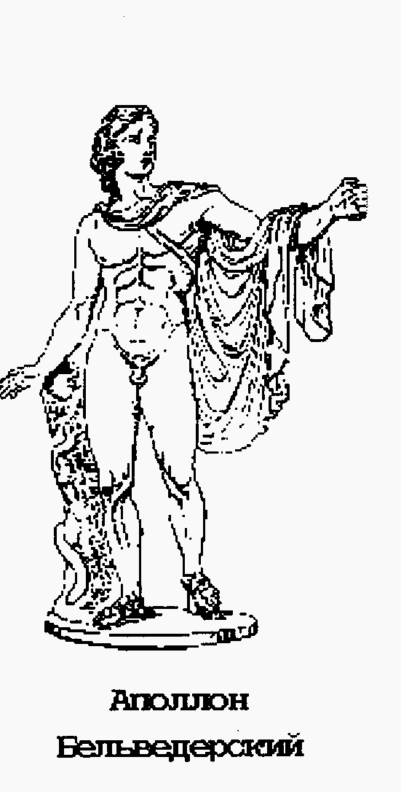
Рис. 6 Аполлон
Скульптуры утверждают, что талия делит совершенное человеческое тело в отношении ЗС. Так, например, знаменитая статуя Аполлона Бельведерского состоит из частей, делящихся по золотым отношениям. Если высоту статуи разделить в отношении ЗС и то же самое проделать с каждой его частью, то точки деления приходятся на талию, коленную чашечку, адамово яблоко. Та же закономерность распространяется в отдельности на лицо, руку, кисть.
Рис. 7
Тело человека
Было доказано, что человеческое тело делится в пропорции ЗС. Пропорции различны для мужчин и для женщин: для взрослого мужчины она составляет 13/8 = 1,625, а для взрослой женщины 8/5 = 1,6. Видно, что пропорции в теле мужчины ближе к ЗС, чем в теле женщины. У новорожденного пропорция составляет отношение 1:1, к 13 годам она равна 1,6, а к 21 году равняется пропорции взрослого человека.
Пропорции ЗС проявляются и в отношении других частей тела – длина плеча, предплечья и кисти, кисти и пальцев и т. д.
Рис. 8 Руки человека

Золотое сечение
и пропорции в живых организмах. Проект.
УСМАНОВА Дарья

Все, что приобретало какую – то форму, образовывалось, росло, стремилось занять место в пространстве и сохранить себя. Это стремление находит осуществление в основном в двух вариантах - рост вверх или расстилание по поверхности земли и закручивание по спирали.
Совместная работа ботаников и математиков пролила свет на удивительные явления природы. Выяснилось, что расположение листьев на ветке, семян подсолнечника, колючек кактуса, чешуек ананаса, шишек сосны проявляет себя как ряд Фибоначчи, а стало быть проявляет себя как закон ЗС.
Рис 21 Спираль Архимеда.
Гете называл спираль «кривой жизни». Паук плетет паутину спиралеобразно, Спиралью закручивается ураган, испуганное стадо северных оленей разбегается по спирали, молекула ДНК закручена двойной спиралью.
Среди придорожных трав растет ничем не примечательное растение – цикорий.

. 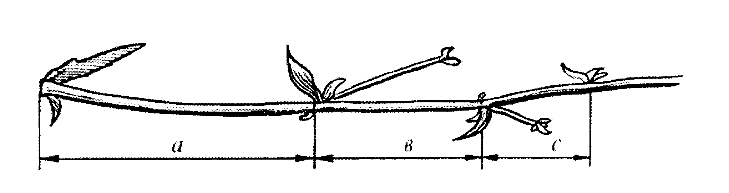
Рис 23 Цикорий
Приглядимся к нему внимательно. От основного стебля образовался боковой побег. Тут же расположился первый листок. Отросток делает сильный выброс в пространство, останавливается, выпускает листок, но уже короче первого, снова делает выброс в пространство, но уже меньшей силы, выпускает листок еще меньшего размера и снова выброс. В росте, завоевании пространства растение сохраняло определенные пропорции. Импульсы его роста постепенно уменьшались в пропорции ЗС.
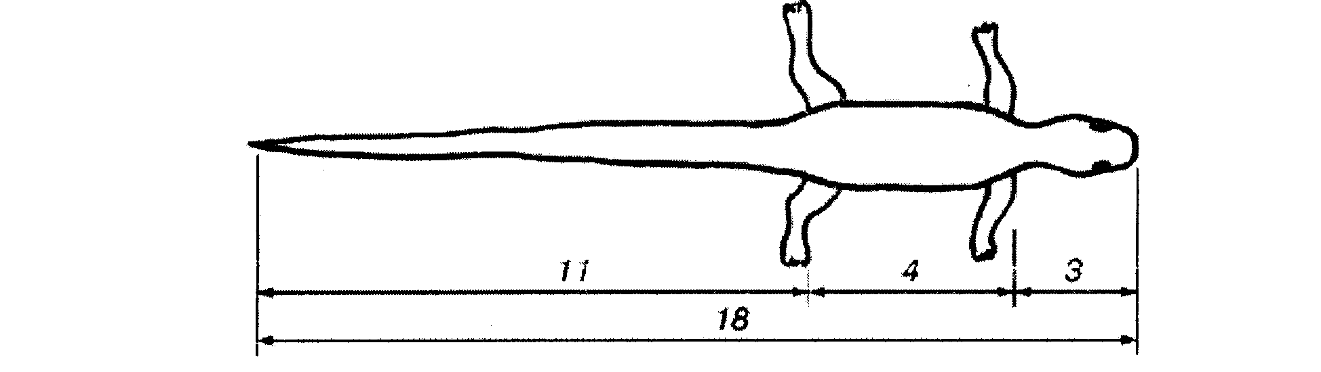
Рис 24 Ящерица живородящая

В ящерице с первого взгляда улавливаются приятные для нашего глаза пропорции- длина ее хвоста так относится к длине остального тела, как 62 к 38.

Подведение итогов.
Учащимся были предложены вопросы по темам проектов, на которые они должны были ответить устно.
В ходе урока учащимися были заполнены таблицы, в которых они отмечали все новое, что узнали в ходе урока (защиты проектов). При подведении итогов ученики делились своими «открытиями » с одноклассниками.
Затем учащимися совместно был сделан вывод:
«Золотое сечение» – составляет основу многих природных явлений , оно связано с глубокими естественнонаучными закономерностями. «Золотое сечение» будучи мерой, законом природы становится и мерой человеческого творчества, «законом красоты», является одним из законов природы.
Золотая пропорция – основа гармонии мира

Рассматриваемые области: | Что нового я узнал (а):
Живопись

Архитектура

Музыка

Окружающая
среда
Биология

Фотография

ЭКОЛОГИЧЕСКИЕ ЗАДАЧИ
ПО МАТЕМАТИКЕ
СЕЛЕТИЦКАЯ Ольга Викторовна
учитель математики

Блок №1
Задача №1:
В Северо-Восточном административном округе г.Москвы проживает 1063 тысячи человек, что составляет 12.3% жителей Москвы. Сколько человек проживает в Москве? Результат округлите до целых.
Задача №2
Главным загрязнителем атмосферы в Москве является автотранспорт, поэтому важнейшей характеристикой каждого округа является площадь земель, занятых улично- дорожной сетью, предприятиями автотранспорта и гаражами. Площадь земель транспортного назначения в Северо-Восточном административном округе довольно велика (более 22.5 кв. км.) и удельный показатель является одним из самых высоких в Москве (22%). Этот показатель лишь в центральном округе выше (29%), тогда как в наиболее благополучном с этой точки зрения Юго-Западном округе он составляет 13%. Какова площадь земель транспортного назначения в Центральном и Юго-Западном округах? Результат округлите до десятых.
Выскажите предположение о состоянии воздушной среды в Северо-Восточном округе. Предложите меры по оптимизации опасной ситуации.
Задача №3
Жилая застройка составляет в Северо-Восточном АО 25% территории или 256.2 га. Максимальная площадь жилой застройки имеется в Западном АО (4031.3 га), минимальная- в Зеленограде- 712.0 га. Какой процент составляет площадь жилой застройки в Западном АО и Зеленограде?
Выясните степень и формы озеленения свободных территорий в округе, где вы проживаете.
Задача №4
Площадь Северо-Восточного АО 10193.7 га, площадь водного зеркала на территории округа составляет 75.42 га. Какую часть составляют водные объекты от общей территории округа? Результат выразите в процентах.
Какой водный объект вы посещаете чаще всего и почему?
Задача №5
Постоянное население г.Москвы по данным Мосгоркомстата в 1981г. составляло 8123.6 тыс. человек, а в 2000г. 8537.2 тыс. человек. На сколько процентов увеличилось постоянное население г. Москвы в период с 1981 по 2000 год?
Установите с помощью справочной литературы и взрослых, соответствует ли прирост населения Москвы
Задача №6
В Москве выявлено более 1000 видов растений, в том числе 366 видов древесной растительности, из которых только 43 вида местных, остальные виды флоры завезены из других регионов и природных зон. Какой процент занимают местные виды древесной растительности среди всех видов растений, произрастающих на территории Москвы?
Обследуйте пришкольный участок; определите видовой состав деревьев, установите местные и привезенные в наш регион виды.
Задача № 7
Система озеленённых территорий в Москве включает 34 местных массива, парков на 62 больше, садов на 20 меньше, а скверов и бульваров на 450 больше, чем парков и садов вместе взятых. Сколько в Москве скверов и бульваров вместе?
Определите, какие типы озелененных территорий приобретают на территории вашего округа.
Задача №8
В Москве насчитывается 400 скверов. Число бульваров составляет 0.4 от числа скверов. Сколько бульваров включает в себя озеленённая территория г.Москвы?
Какой из бульваров находится вблизи вашего дома? Чем он вас привлекает? Каково состояние растений этого бульвара?
Задача №9
По данным Москомприроды в Москве площадь зелёных насаждений в 2000г. составляла 22.35 тыс. га. К 2010г. планируется изменение площади зелёных насаждений на 7.54 тыс. га. На сколько процентов увеличится площадь зелёных насаждений за 10 лет? Какова будет по прогнозам площадь зелёных насаждений в 2010 г.?
Выскажите ваше мнение об изменениях в состоянии окружающей среды, которые произойдут при увеличении площади зеленых насаждений.
Задача №10
Самый озеленённый в Москве - Восточный АО. Площадь зелёных насаждений в нём составляет 6.27 тыс. га, т.е. около 30% от общей территории округа. Какова территория Восточного АО?
Какой природный парк расположен на территории Восточного округа? Подготовьте проект об этом природном парке.

Блок №2
Задача №1. (% и пропорции)
В Москве зеленые насаждения занимают 30 % площади города, что составляет 30 кв. м на человека. В Париже – 6 %, Лондоне – 7.5 %, Нью-Йорке – 8.6 %.
Какова площадь зеленых насаждений в нашем городе, если 36 % населения
Москвы составляет около 3,25 млн. человек?
На сколько больше площадь зеленых насаждений в Москве, чем в каждом из указанных городов?
Задача №2. (% и пропорции)
Важнейшим компонентом городской территории являются лесные массивы. Растительность, как средо-восстанавливающая система, обеспечивает комфортность условий проживания людей в городе, регулирует газовый состав воздуха и степень его загрязненности, снижает влияние шума и является источником эстетического наслаждения. При общей площади города 99,6 тыс. га площадь озелененных территорий составляет 14,9 %, Какова площадь озелененных территорий?
Задача №3. (часть от числа, целые числа)
Самыми крупными лесными массивами Москвы являются Лосиный остров, площадь которого 3000 га в черте города, Битцевский парк, площадь которого составляет 2/5 от площади Лосиного острова, и Измайловский парк, площадь которого на 303 га меньше площади Битцевского парка. Какова площадь Измайловского и Битцевского парков?
Какое значение имеют названные парки для города? Какой парк находится вблизи вашего дома?
Задача №4. ( действия с целыми числами)
За последние десятилетия в границах МКАД зарегистрировано 38 видов млекопитающих, рыб на 12 видов меньше, чем млекопитающих, земноводных на 16 видов меньше, чем рыб, а позвоночных – на 77 видов больше, чем птиц. Сколько видов различных представителей животного мира зарегистрировано в Москве, если в нашей столице проживает 121 вид птиц?
Нарисуйте представителей каждой названной группы, составьте список трех знакомых вам видов.
Задача №5. (часть от числа)
Шумовая обстановка в Москве является крайне напряженной. Одним из источников шума в городе является авиационный шум. Поэтому принято решение ограничивать площадь зон жилой застройки вблизи аэродромов и аэропортов. В настоящее время эти ограничения составляют для 4-х основных аэропортов города 269 тыс. га, где для аэропорта Шереметьево эта площадь на 51 тыс. га больше, чем для Быково, а для Домодедово составляет 2/3 от площади застроек для аэропорта Внуково.
Какова площадь зон ограничения жилой застройки от авиации для каждого из 4-х аэропортов, если для аэропорта Внуково она на 51 тыс. га больше, чем для Шереметьево и Быково вместе взятых?
Задача №6. (проценты и части)
По анализу различных показателей в Москве выявлено 4 зоны экологической ситуации:
Зона крайне неблагоприятного состояния окружающей человека среды – 17 %,
Зона неблагоприятного состояния среды – 30 %,
Зона умеренно неблагоприятного состояния среды – 47 %,
Зона условно благоприятного состояния среды – 6 %.
Какую часть всей территории города составляет зона благоприятного состояния среды? На сколько процентов она меньше зоны крайне неблагоприятного состояния среды ? Что нужно сделать москвичам , чтобы увеличить площадь зоны благоприятного состояния окружающей среды?
Задача №7. (положительные и отрицательные числа, изменение величин)
В Москве, как и в других больших городах мира, естественно-погодные условия в значительной степени подвержены воздействиям самого города, его сложного хозяйства. Существенное воздействие оказывает Москва на различные характеристики атмосферы, прежде всего на температуру воздуха. Минимальная температура за последнюю 1000 лет была зарегистрирована в Москве в 1940 году и равнялась – 43 градусам, а максимальная – в 1938 году и равнялась 37 градусам. Вычислите амплитуду изменения температуры в Москве за последнее тысячелетие.
Задача №8. (уравнение, диаграммы)
В этом году в Москве появятся новые насаждения площадью 194,2 га. В СВАО их будет на 16,6 га больше, чем в Западном округе, а в Северном округе на 13,8 га меньше, чем в Западном. Постройте столбчатую диаграмму распределения зелени по этим округам.
Задача №9. (диаграммы, действия с десятичными числами)
В 1939 году численность жителей Москвы составляла 4,137 тыс. человек. Через 20 лет население увеличилось в 1,4 раза. В 1979 году население Москвы составляло 196 % от количества москвичей в 1939 году. Еще через 10 лет население увеличилось на 800 тыс. человек. В целом за 60 лет с 1939 по 1999 года количество москвичей выросло вдвое.
Посчитайте количество жителей Москвы в 1959 году, 1979 году, 1989 году, 1999 году и постройте столбчатую диаграмму изменения количества москвичей за эти годы.
Задача №10. (пропорции и проценты)
Летом на улицах и площадях Москвы планируется высадить цветы на территории 346,7 тыс. кв. метров. Наибольшее количество новых цветов намечено посадить в Юго-Западном округе – 35 тыс. кв. метров, а в Юго-Восточном – 32 тыс. кв. метров. Какой процент новых цветов будет посажен в Юго-Западном и Юго-Восточном округах?
Задача №11. (пропорции и проценты)
В 1939 году население Москвы оставляло 4,137 млн. человек. К 1959 году оно увеличилось на 41,3 %, а к 1999 году – на 47,5 %. Каким было население Москвы в 1959 и 1999 годах?
Какие проблемы возникают в городе в связи с ростом населения?
Задача №12. (формулы, длина окружности, площадь круга)
Длина Московской кольцевой автодороги составляет около 107 км. Вычислите диаметр Москвы, находящейся внутри второго транспортного кольца, и ее площадь, считая кривую МКАД приближенно окружностью.
Задача №13. (диаграммы, действия с десятичными дробями)
Постройте столбчатую диаграмму, показывающую изменение площади Москвы с 1860 по 1990 год, если известно, что в 1939 году площадь Москвы была 294 кв. км, в 1913 г. – на 117 кв. км меньше, в 1860 г. – в 5,25 раз меньше, чем в 1939 году. В 1960 г. город увеличился в 3 раза от 1939 г., а в 1990 году площадь города увеличилась на 113 кв.км от последнего измерения.
Как влияет увеличение площади города на городское хозяйство, население города, на его зеленые площади?
Задача №14. (действия с целыми числами)
В результате учетных работ, проводившихся егерской службой Московского городского управления лесами в 2002 году на территории 129,4 тыс. га выявлено следующее количество представителей дикой фауны: 15 лосей, кабанов на 9 голов больше, зайцев русаков в 50 раз больше, чем лосей, а лисиц на 298 голов меньше, чем кабанов. Сколько голов каждого вида животных зарегистрировано на территории Москвы?
Как влияет городская среда на животных? Как могут помочь жители города по улучшению жизни животных?
Задача №15. (проценты)
В Московском зоопарке насчитывается 1000 видов амфибий и рептилий, из них 1,2 % составляют удавы и питоны и столько же видов подводных кобр. Определите, сколько видов подводных кобр проживает в зоопарке?
Составьте список знакомых вам видов амфибий и рептилий, приложите фотографии и рисунки некоторых из них.
Задача №16. (уравнение, десятичные дроби)
В настоящее время на территории столицы в состоянии естественной свободы обитает около 280 видов позвоночных животных. Основные места обитания животных г.Москвы имеют общую площадь 30,4 тыс. га, из них особо охраняемых территорий на 9,3 тыс. га больше, чем сельскохозяйственных территорий и на 13,7 тыс. га больше, чем территорий, занятых под бульвары, скверы и набережные. Лесопарки, рощи и сады занимают площади на 0,2 тыс. га большую, чем скверы и набережные и на 1,4 тыс. га меньшую, чем водоемы, акватории рек и водохозяйственные сооружения.
Определите, какая площадь приходится на каждый из пяти перечисленных видов территорий, являющихся основным местом обитания животных в Москве.
Какие дикие животные обитают на территории округа, в котором вы живете?
Задача №17. (среднее арифметическое)
В 1997 г. использование свежей воды на хозяйственно-питьевые нужды составляло 1992 млн. куб. м, в 1998г. – 1879 млн. куб. м, в 1999 г. – 1416 млн. куб. м, в 2000 г. – 1603 млн. куб. м.
Каков средний расход воды на хозяйственно-питьевые нужды за эти 4 года? Ответ округлите до целых.
Проведите наблюдения и определите, сколько литров воды расходует ваша семья за неделю. Вычислите средний расход воды на человека в день в вашей семье.
Задача №18. (часть от числа)
В настоящее время в пределах Большой Москвы обитают млекопитающие шести отрядов, среди которых насекомоядных – 7 видов, рукокрылых – на 1 вид больше, а хищных – на 1 вид меньше, чем насекомых, количество видов зайцеобразных и копытных составляет ¼ каждые от количества видов рукокрылых, грызунов столько видов, сколько насекомых, хищных, зайцеобразных и копытных вместе. Сколько видов каждого отряда животных обитает в городе ?
Задача №19. (масштаб)
На карте автомобильных дорог г. Москвы, выполненной в масштабе 1:30000, расстояние между станциями метро Дмитровская и Тимирязевская по Дмитровскому шоссе составляет 3,5 см. Определите длину пути автомобиля между этими станциями метро. Вычислите длину вашего пути от дома до школы.
Задача №20. (масштаб)
Расстояние от гостиницы «Метрополь» до универмага «Детский мир» по Театральному проезду автомобиль, движущийся со средней скоростью 60 км/ч, проехал за 3 минуты. Определите длину отрезка, изображающего этот путь на автомобильной карте с масштабом 1:15000.

